

计算机专业类课程

实验报告
课程名称：程序设计基础
学院专业：计算机科学与工程学院
学生姓名：张镕麒
学 号：2019081301026
指导教师：俸志刚
日 期：2020年6月9日
电子科技大学计算机学院实验中心
电 子 科 技 大 学
实 验 报 告
实验一

一、实验室名称：
电子科技大学清水河校区主楼A2-412

实验项目名称：
五子棋AI

实验目的：
加强对C语言的掌握，提升代码设计能力和代码debug能力。

实验主要内容：
使用C语言编写五子棋AI，使得程序具有初等棋力可以和玩家博弈。

实验器材（设备、元器件）：
电脑型号：华为 HLY-WX9XX
处理器：AMD Ryzen 5 3550H with Radeon Vega Gfx 四核笔记本处理器
内存：8G
操作系统：win10 64位
开发环境：devc++ 5.11
测试环境：酷比魔方mix plus cpu：intel Corem 7y30

实验步骤：
- 流程概要
    - 代码编写阶段
      - 设计游戏界面，编写操作说明。
      - 制定游戏规则，使得程序会判断胜负，为编写AI及AI对抗提供平台。
      - 设计（改进）估价函数，设计AI搜索规则。
      - 完善细节，增加人性化设计（如最后落子显示，悔棋功能，先后手选择）。
    - AI学习阶段
      - 设计学习方案，针对不同学习程度设计不同学习规则，加快学习速度。
      - AI自动学习。
    - 测试阶段
      - 到在线五子棋平台与真实玩家对战，以评测棋力。
      - 在不同平台上检测程序是否正常运行，以评测兼容性。
2. 算法分析与概要设计
v1.0估价函数：以每一个字为中心，向三个方向找连续同色子的个数n。参数即为a[n]。
分析：优点：最为直观，子数越多对应的分数越高。学习针对性高。缺点：无法分辨多种多样的棋型，如：活三与死三，活三与双活三，连续三子与间断三字等等……
由于参数只有5个，所以学习的必要性很低，赋值后根据实际体验调整即基本达到理论最优棋力上限。
v2.0估价函数：以每一个字为中心，向三个方向找连续同色子的个数n，找异色子的个数为m，找到异色子即停止，同时记录之间的空格数目p。参数即为a[n][m][p]。
分析：优点：通过记录nmp三个参数，理论上已经可以判断较多不同的棋型。缺点：由于参数太多，在学习时不能碰到所有参数对应的棋型情况，导致学习针对性降低。
v2.0学习方案：完全随机生成参数b[n][m][p]，该组参数与原参数下棋，胜场为v，败场为d，更新参数为a[n][m][p]+(b[n][m][p]-a[n][m][p])*(v-d)/(v+d)。
分析：根据净胜场所占比例更新参数，而不是直接覆盖原参数。
v2.1估价函数：以每一个字为中心，向三个方向找连续同色子的个数n，找异色子的个数为m，找到异色子或者棋盘边界即停止，同时记录之间的空格数目p。参数即为a[n][m][p]。
分析：改进了终止条件，棋盘边界可以等价成异色子，棋盘判断更加准确。
v2.1学习方案：
阶段1:完全随机生成参数b[n][m][p]，该组参数与原参数下棋，胜场为v败场为d，更新参数为a[n][m][p]+(b[n][m][p]-a[n][m][p])*(v-d)/(v+d)。
阶段2：考虑遗传算法，根据原参数生成新参数，b[n][m][p]为随机参数，新参数c[n][m][p]=λ*b[n][m][p]+(1-λ)*a[n][m][p]，胜场为v，败场为d，更新参数为a[n][m][p]+(c[n][m][p]-a[n][m][p])*(v-d)/(v+d)。
阶段3：新参数绝大部分完全复制原参数，选取k个参数随机生成，替换后成为新参数。胜场为v，败场为d，更新参数为(c[n][m][p]-a[n][m][p])*(v-d)/(v+d)+ a[n][m][p]。
分析：最初阶段通过完全随机生成参数来快速找到一个棋力较高的参数，此阶段棋力提升较快。中期时再完全随机生成参数已经很难打过当前参数了，故引入原参数遗传比例，提高新参数的棋力。后期，考虑原参数棋力已经较高，但是可能存在部分参数效果不好，通过细节上对每一个参数进行比较，能更快地修正参数，提高棋力。
3.实现细节
（1）用栈来存储每一位的落子情况，悔棋时直接连续出栈两次即可。
（2）AI落子函数不需要因为学习功能写两个函数，因为两个AI唯一的不同就是参数数组不同，所以设置函数变量type即可区分两个AI，在访问参数数组时根据type来访问即可。
（3）在当前局面搜索前判断棋面是否已经分出胜负，若是，直接返回最大值/最小值。
（4）加了αβ剪枝后，由于最先找到较优解会大幅提升搜索速度，所以优先搜索上一个落子点附近的区域。
（5）由于学习时，新参数和原参数需要进行多场较量后，才能消除偶然因素，分辨出两组参数的优劣。但是因为参数的固定，导致在学习时多次较量只会重复下同一次的棋，所以需要加入扰动项。具体实现是在搜索时，如果当前位置的估价函数值*u优于最优估价函数值（其中u为很小的数），那么在1/p的概率下，程序会选择这个位置落子。这样在学习时两组参数就会下不同的棋了。
（6）随机生成参数时，需要按照如下的规则生成：同色子越多，分数越高，异色子越多，分数越小。空格数越多，分数越低（存疑）。
（7）考虑到公平性在学习时，应该两组参数分别先手各下q局，因为无禁手，先手的优势大于后手，那么让新参数先手开始下棋，如果这是新参数的表现明显劣于原参数，那么该参数应该被认为比原参数劣，终止学习，并生成下一组新参数进行学习。

实验数据及结果分析：
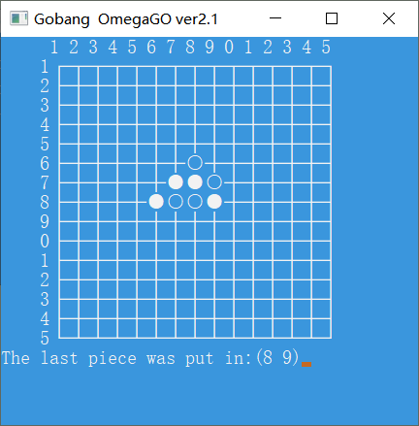
1.运行界面：给出了目录，选择先后手，下棋时，胜负和训练的截图。
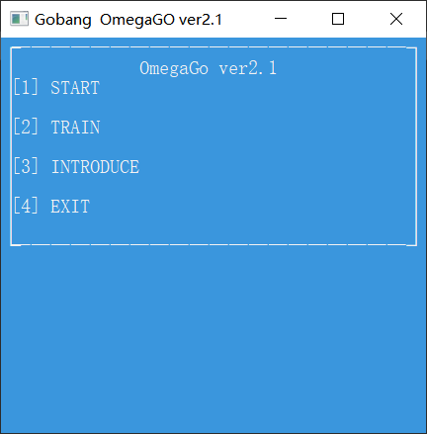
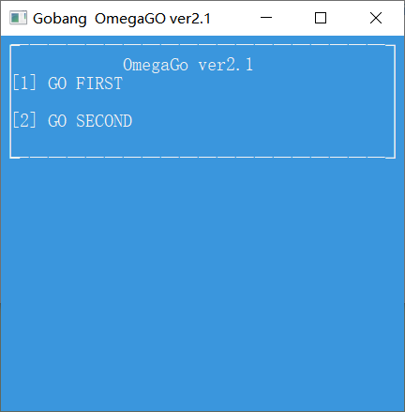
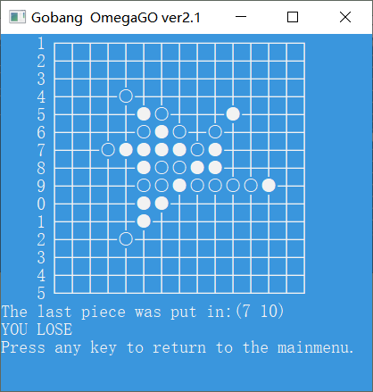
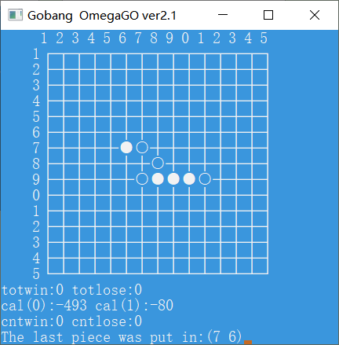
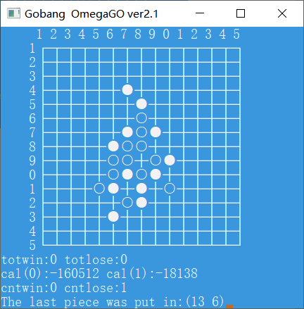
2.棋力评估：
经过不同版本的测试，得出了如下结果
v1.0<v2.0≈v2.1
分析：由于估价函数根本上的不同，导致了v1和v2之间的棋力有差距，由于v2.1的学习速度缓慢，v2.0和v2.1表现上差不多。
理论棋力上限：
v1.0<<v2.0<v2.1
分析：由于估价函数和学习规则的先进性，v2.1设计出来的理论上限很高。

3.性能评估：
v1.0:速度最快，实际搜索时间远远小于1秒。
v2.0:速度较快，博弈树搜索两层，实际搜索时间小于一秒，训练时后期会出现搜索时间约等于1秒的情况。
v2.1:速度最慢，博弈树搜索4层，并加入了αβ剪枝，实际搜索时间约为一秒到3秒，训练时后期会出现搜索时间为5秒以上的情况。

总结及心得体会：
本实验给我提供了一个既动手又动脑,上机实践的机会。通过分析和解决该实验,将课本上的理论知识和实际有机地结合起来,锻炼了我分析、解决较复杂问题的能力,提髙了我编写综合系统程序的能力。
优点：
- 程序运用了常见的αβ剪枝，加快了搜索速度。
- 估价函数考虑地比较详细，能分辨出不同的棋型，提高了理论棋力上限。
- 支持自我学习，在较短时间可以达到较高的棋力。
缺点：
- 图形界面是cmd界面，比较丑陋。
- 由于cmd不支持鼠标读入（没有查到），只能用键盘操作，操作麻烦。
- 综合考虑设计的估价函数较详细，导致博弈树搜索层数不深，牺牲了棋力理论上限。
- 由于v2.1的搜索时间的提高，导致自我学习时的学习效率大幅降低，短时间内难以直接提升到理论棋力上限（但仍然具有较高的棋力）。
- 仍有很多可考虑的不同角度的学习方案，原学习方案是只针对原估价函数的学习。
- 搜索效率很低。

九、对本实验过程及方法、手段的改进建议及展望：
- 找到一个备选最优落子集，通过牺牲绝大部分估价函数较低的状态，极大地提高搜索效率，以及增加判杀功能，搜索层数可以最多达到16层。
- 引入更多层次的估价函数和对应的学习方案，能再次大幅提升棋力。
- 由于αβ剪枝和记忆化搜索不能同时使用，应该同时考虑记忆化搜索的效率，进行横向对比。

报告评分：
指导教师签字：

